5月30日今日动态
出勤：本班今日出勤人数33人。今日1人缺勤。
1.游园活动
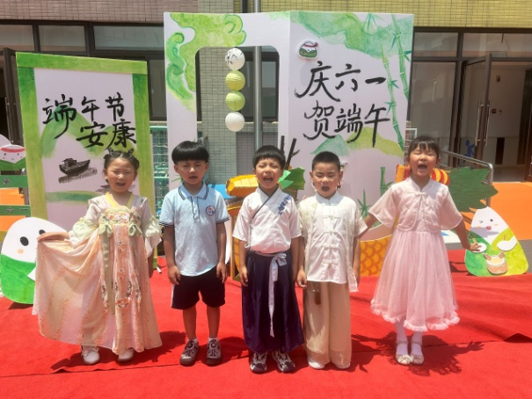 | 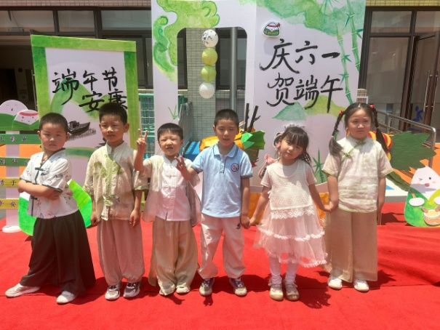
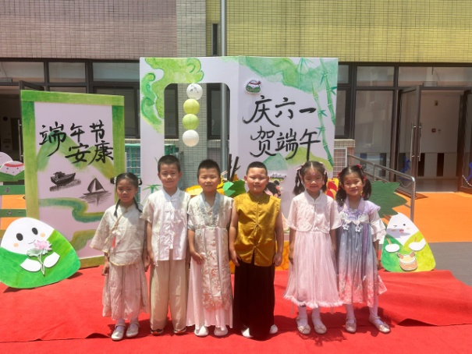 | 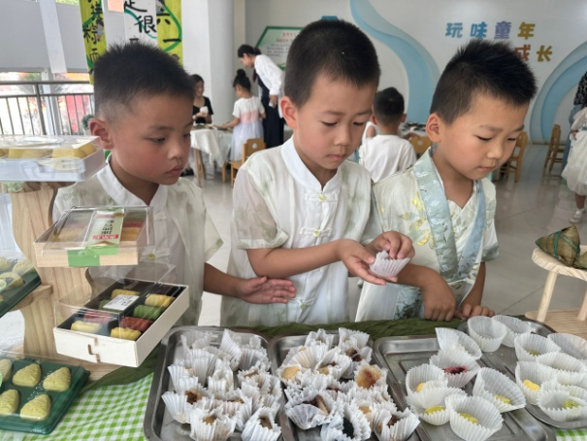
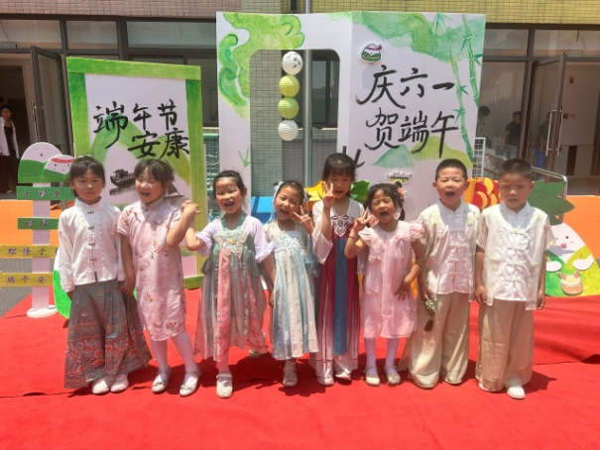 | 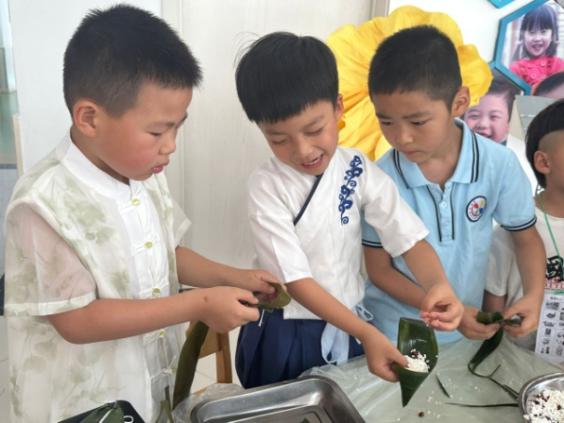
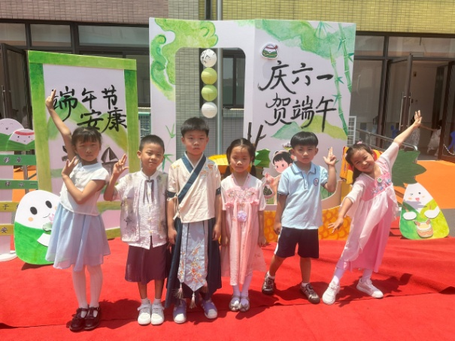 | 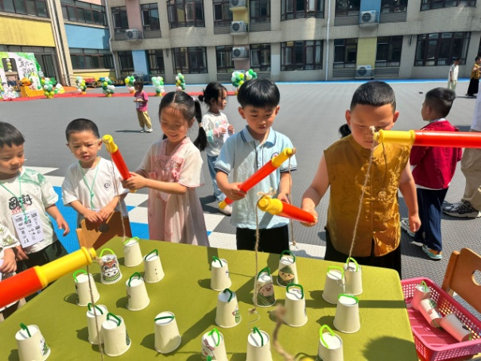
2.值日生工作：
今日值日生：
发湿巾和餐盘的是张漪乐，发筷子的是王凝音，小朋友们的值日生工作做得很认真喔！
3.生活观察：
观察时间：2025.5.30
观察对象：大三班今日来园幼儿
观察者：刘恬君、耿佳、丁丹娜
观察目的：具有良好的生活习惯与生活能力（指向能力）
观察内容：
①坚持午睡
②主动饮用白开水
③游戏后整理好玩具
④按时进餐（点心、午餐）
观察背景：
纵观幼儿在园一日生活中的各种小事，已经进行了一段时间的“具有良好的生活习惯与生活能力”观察记录。旨在让幼儿保持有规律的生活，养成良好的作息、饮食、卫生习惯。如：早睡早起、每天午睡、按时进餐、吃好午餐等。
（备注：家园共同合作，才是最高效的方式呀！）
儿童 | 坚持午睡 | 水杯喝完 | 整理好玩具 | 用好点心、吃完午餐
张一嘉 | ★ | ★ | ★ | ★
贺健宸 | ★ | ★ | ★ | ★
秦苏安 | ★ | ★ | ★ | ★
高羽安 | ★ | ★ | ★ | ★
徐佳禾 | ★ | ★ | ★ | ★
肖尧 | ★ | ★ | ★ | ★
杨梦露 | ★ | ★ | ★ | ★
王凝音 | ★ | ★ | ★ | ★
李子木 | ★ | ★ | ★ | ★
焦云舒 | ★ | ★ | ★ | ★
李兴琪 | ★ | ★ | ★ | ★
陈艺萱 | ★ | ★ | ★ | ★
杨佳伊 | ★ | ★ | ★ | ★
朱琪玥 | 请假
赵希羽 | ★ | ★ | ★ | ★
陈竞泽 | ★ | ★ | ★ | ★
徐亿涵 | ★ | ★ | ★ | ★
罗景宸 | ★ | ★ | ★ | ★
左轶萱 | ★ | ★ | ★ | ★
张漪乐 | ★ | ★ | ★ | ★
王紫妍 | ★ | ★ | ★ | ★
夏天一 | ★ | ★ | ★ | ★
邵崔钰 | ★ | ★ | ★ | ★
郭煜霖 | ★ | ★ | ★ | ★
郭颜睿 | ★ | ★ | ★ | ★
李梓朋 | ★ | ★ | ★ | ★
李伊一 | ★ | ★ | ★ | ★
赵毓宁 | ★ | ★ | ★ | ★
张嘉辰 | ★ | ★ | ★ | ★
宋恬恬 | ★ | ★ | ★ | ★
秦修诚 | 接回家 | ★ | ★ | 接回家
梁沐棉 | ★ | ★ | ★ | ★
赵明泽 | ★ | ★ | ★ | ★
赵雨泽 | ★ | ★ | ★ | ★
6.温馨提示：
近来天气渐热，请各位家长及时关注天气变化，并提醒孩子们做好卫生工作，勤洗澡、勤洗手、勤换衣物、勤剪指甲。

